GIẢI PHÁP TÀI CHÍNH NÂNG CAO NĂNG LỰC CẠNH TRANH CỦA DOANH NGHIỆP NGÀNH DỆT MAY KHI THAM GIA TPP
FINANCIAL SOLUTIONS ENHANCE THE COMPETITIVENESS OF THE TEXTILE INDUSTRY BUSINESS IN TPP PARTICIPATION
Nguyễn Thị Bích Ngọc
Khoa Tài chính Ngân hàng, Trường Đại học Kinh tế - Kỹ thuật Công nghiệp
Đến Tòa soạn ngày 29/11/2016, chấp nhận đăng ngày 04/01/2017

Tóm tắt: Ngành dệt may Việt Nam sớm trở thành ngành công nghiệp xuất khẩu chủ lực trong quá trình công nghiệp hóa – hiện đại hóa và hội nhập quốc tế của Việt Nam. Nhiều năm gần đây, ngành dệt may liên tục giành được những thành tựu lớn, biểu hiện qua những con số ấn tượng về tăng trưởng kim ngạch xuất khẩu và tổng thu nhập quốc dân. Áp lực cạnh tranh giữa các doanh nghiệp này ngày càng tăng trong quá trình Việt Nam tham gia TPP. Vì vậy, tìm ra giải pháp tài chính nâng cao năng lực cạnh tranh, xây dựng một ngành dệt may một cách bền vững, có khả năng thích nghi với môi trường cạnh tranh toàn cầu là điều cần thiết.
Từ khóa: Tài chính, năng lực cạnh tranh, dệt may, TPP.
Abstract: Vietnam 's garment sector industry soon became the major export during the industrializing - modernizating and international integrating process of Vietnam. In recent years, the textile industry has gained great achievements, expressing through an impressive growth of exports and gross national income. Competitive pressure is growing among businesses when Vietnam joins TPP. So, figuring out financial solutions to improve competitiveness and building a sustainable, adaptable textile industry in global competitive environment is essential.
Keywords: Finance, competing capability, textile, TPP.

- GIỚI THIỆU
Cạnh tranh là một thuật ngữ rất phổ biến trong kinh tế, là một đặc trưng của nền sản xuất hàng hóa. Theo ý nghĩa kinh tế, cạnh tranh là quá trình kinh tế trong đó các chủ thể kinh tế ganh đua nhau, tìm mọi biện pháp (cả nghệ thuật kinh doanh lẫn thủ đoạn) để đạt được mục tiêu kinh tế chủ yếu của mình như chiếm lĩnh thị trường, tối đa hóa lợi ích, nâng cao vị thế trên thị trường.
Năng lực cạnh tranh của doanh nghiệp là thể hiện thực lực và lợi thế của doanh nghiệp so với đối thủ cạnh tranh trong việc thỏa mãn tốt nhất các đòi hỏi của khách hàng để thu lợi ngày càng cao hơn.
Như vậy, năng lực cạnh tranh của doanh nghiệp trước hết phải được tạo ra từ thực lực của doanh nghiệp. Đây là các yếu tố nội hàm của mỗi doanh nghiệp, không chỉ được tính bằng các tiêu chí về công nghệ, tài chính, nhân lực, tổ chức quản trị doanh nghiệp… một cách riêng biệt mà cần đánh giá, so sánh với các đối tác cạnh tranh trong hoạt động trên cùng một lĩnh vực, cùng một thị trường.
Ngành Dệt may với vai trò phát triển kinh tế
Với quan điểm phát triển ngành dệt may phải gắn với bảo vệ môi trường và xu thế dịch chuyển lao động nông nghiệp; chuyển mạnh sản xuất từ gia công sang mua nguyên liệu, bán thành phẩm, đảm bảo nâng cao chất lượng, đa dạng hóa các mặt hàng xuất khẩu và lấy xuất khẩu làm phương thức cơ sở cho sự phát triển của ngành…, Quy hoạch xây dựng mục tiêu phát triển ngành Dệt may trở thành “một trong những ngành công nghiệp mũi nhọn, hướng về xuất khẩu và có khả năng đáp ứng nhu cầu tiêu dùng trong nước ngày càng cao; tạo nhiều việc làm cho xã hội” và đến năm 2020 sẽ xây dựng được một số thương hiệu nổi tiếng của Việt Nam được Thủ tướng Chính phủ phê duyệt ngày 11/04/2014. Đến năm 2015, ngành Dệt chiếm tỷ trọng 45%, ngành may chiếm tỷ trọng 55%; năm 2020, tỷ trọng ngành dệt tăng lên 47%, ngành may giảm còn 53%; năm 2030, ngành dệt tăng lên 49%, ngành may còn 51% trong toàn bộ cơ cấu ngành dệt may.
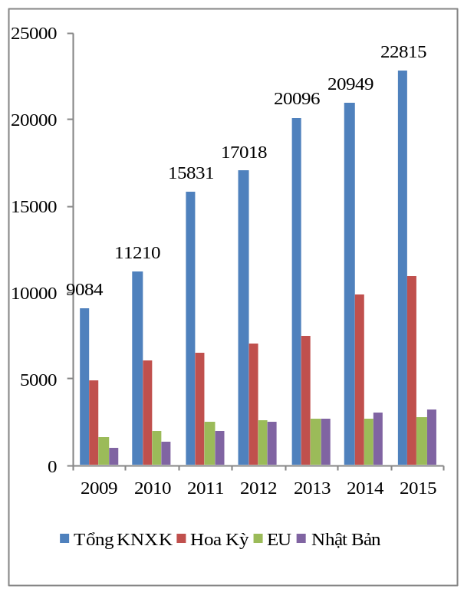Biểu đồ 1: Kim ngạch xuất khẩu của doanh nghiệp ngành dệt may Việt Nam
(Triệu USD)
Nguồn: VITAS 2015
Năm 2015 với gần 23 tỷ USD kim ngạch xuất khẩu, Dệt may Việt Nam tiếp tục duy trì tỷ lệ đóng góp xấp xỉ 15% tổng kim ngạch xuất khẩu cả nước, sử dụng trên 2,5 triệu lao động công nghiệp, tạo 1/5 số việc làm mới hàng năm trên cả nước. Việt Nam là nước có quy mô dệt may xuất khẩu đứng thứ 4 thế giới sau Trung Quốc, Ấn Độ và Bangladesh.
Thị phần tại các thị trường chính đều tăng mạnh từ 1% năm 2005 tại USA lên trên 10% năm 2015. Đến 2015, Dệt may Việt Nam đã cung ứng trên 4% tổng hàng hóa Dệt may tiêu thụ trên toàn thế giới. Năng suất lao động kỹ thuật ngành May Việt Nam được xếp vào top đầu của thế giới. Thu nhập trung bình năm của công nhân Dệt may cả nước đã đạt trên 50 triệu VND, được tham gia BHXH, y tế, thu nhập cao gấp 8 - 10 lần thu nhập lao động trồng lúa ngay trong điều kiện được mùa, được giá với giả thiết lợi nhuận lên tới 50% và mỗi lao động có trên 2.000 m² cao hơn nhiều so với bình quân ruộng đất hiện nay.
Việt Nam hiện xuất khẩu khoảng 1.000 dòng sản phẩm dệt may vào Hoa Kỳ với thuế suất bình quân 17-18%. Hiệp định TPP được kỳ vọng sẽ cắt giảm mức thuế quan này dần về 0%.Theo dự báo của Hiệp hội dệt may Việt Nam (VITAS), với triển vọng Hiệp định TPP, xuất khẩu dệt may Việt Nam sang Hoa Kỳ có thể tăng trưởng 12-13%/năm và có thể đạt 30 tỷ USD vào năm 2025, đưa quy mô xuất khẩu toàn ngành năm 2025 đạt khoảng 55 tỷ USD. Bên cạnh đó, nếu TPP thúc đẩy tốt đầu tư vào nguyên liệu như dự kiến thì các chỉ tiêu về xuất siêu, giá trị gia tăng và tỷ lệ nội địa hóa của ngành sẽ đều được nâng cao.
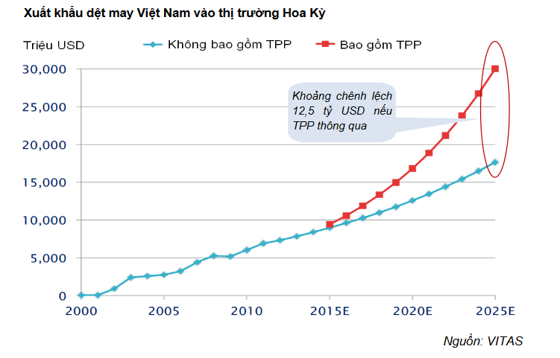
Biểu đồ 2: Xuất khẩu dệt may Việt nam vào thị trường Hoa Kỳ
Nguồn: VITAS 2015
Tuy nhiên, để được hưởng thuế suất 0%, các doanh nghiệp dệt may phải đáp ứng yêu cầu từ sợi trở đi. Điều này đã gây ra nhiều trở ngại cho ngành dệt may Việt Nam vì ngành công nghiệp phụ trợ của Việt Nam chưa đủ mạnh. Hệ quả là nước ta phụ thuộc lớn vào nguồn cung nguyên liệu từ nước ngoài, chiếm gần 88% tổng nhu cầu. Phần lớn những nước mà Việt Nam nhập nguyên liệu lại không nằm trong TPP.
- KẾT QUẢ KINH DOANH CÁC DOANH NGHIỆP DỆT MAY NIÊM YẾT
Doanh thu thuần (tỷ đồng)
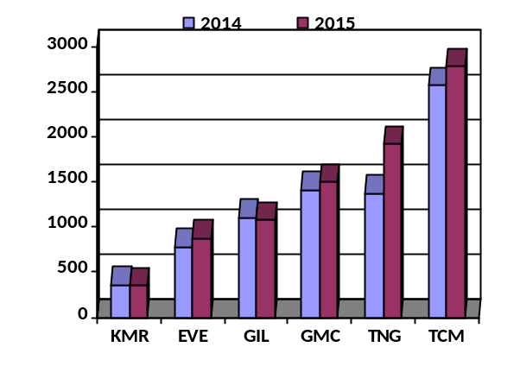Biểu đồ 3: Doanh thu thuần của doanh nghiệp dệt may niêm yết
Nguồn: FPTS tổng hợp
Trong số các doanh nghiệp dệt may niêm yết, TCM là doanh nghiệp có quy mô lớn nhất với doanh thu năm 2015 đạt 2.780 tỷ đồng, tăng 10% so với cùng kỳ
TNG là doanh nghiệp có tỷ lệ tăng trưởng doanh thu lớn nhất năm 2015 với 39% do các đơn hàng trong năm rất khả quan, đưa TNG trở thành công ty có quy mô lớn thứ 2 trong ngành dệt may 1924 tỷ đồng.
Tổng tài sản các doanh nghiệp dệt may niêm yết
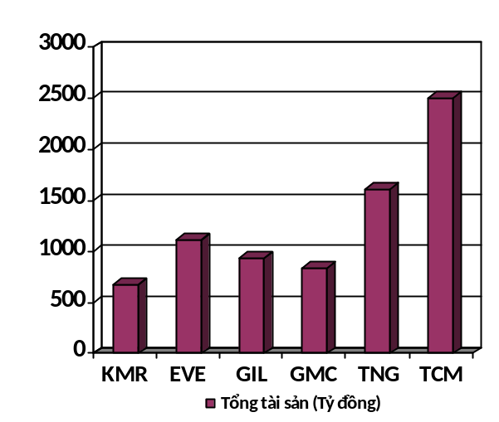 Biểu đồ 4: Tổng tài sản của doanh nghiệp dệt may niêm yết
Nguồn: FPTS tổng hợp
TCM là doanh nghiệp có giá trị tổng tài sản cao nhất. Tại thời điểm 31/12/2015, giá trị tổng tài sản công ty đạt 2.509 tỷ đồng, cao hơn gấp rưỡi so với doanh nghiệp có giá trị tổng tài sản lớn thứ 2 là TNG với 1.613,6 tỷ đồng. Vòng quay tổng tài sản đạt 1,28; chỉ thấp hơn TNG.
TNG là doanh nghiệp có vòng quay tổng tài sản cao nhất. Năm 2015, vòng quay tổng tài sản công ty đạt 1,87; điều này thể hiện hiệu quả sử dụng tài sản của TNG. Tuy nhiên, so với các công ty khác, giá trị tài sản cố định của TNG ở mức thấp và công ty đang hoạt động ở công suất tối đa. Do đó, khi đơn hang và quy mô tăng lên, TNG sẽ tốn khoản chi phí lớn cho đầu tư nâng cấp và mở rộng tài sản cố định.
Cơ cấu nợ các doanh nghiệp dệt may niêm yết
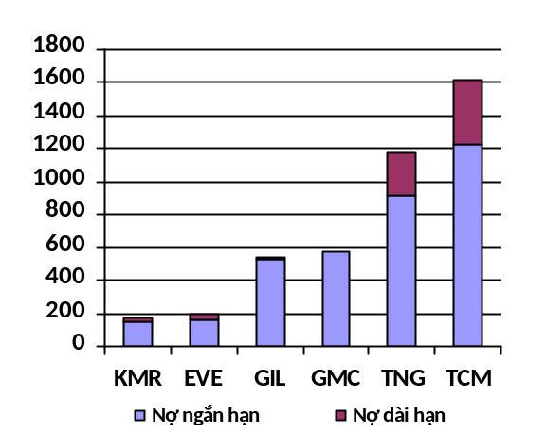
Biểu đồ 5: Cơ cấu nợ của doanh nghiệp dệt may niêm yết
Nguồn: FPTS tổng hợp
TCM là doanh nghiệp có vay nợ cao nhất. Tại thời điểm 31/12/2015, vay nợ ngắn hạn và vay nợ dài hạn lần lượt là 1.231 tỷ đồng và 382 tỷ đồng. Hầu hết các khoản nợ của TCM đều bằng USD và lãi suất vay thấp khoảng 3,5 – 4%/năm.
TNG là doanh nghiệp có tỷ trọng tổng nợ trên tổng tài sản cao nhất với 77%. Do dùng đòn bẩy tài chính cao nên chi phí tài chính của TNG cũng ở mức cao so với các doanh nghiệp cùng ngành và ảnh hưởng rất lớn đến lợi nhuận của công ty.
Các doanh nghiệp sản xuất mặt hàng chăn ga gối đệm và bông tẩm có tỷ lệ nợ trên tổng tài sản thấp hơn nhiều so với các doanh nghiệp sản xuất quần áo. Trong đó, tổng nợ vay ngắn hạn và dài hạn của EVE tại thời điểm 31/12/2015 chỉ là 200 tỷ đồng.
Phân tích Dupont
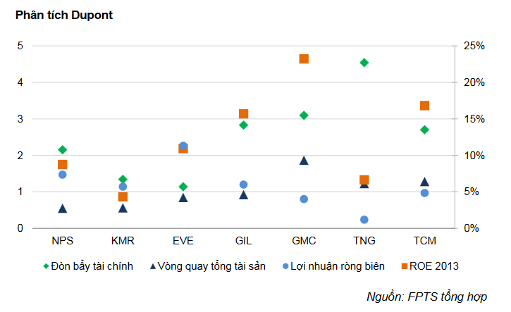
Biểu đồ 5: Phân tích Dupont của doanh nghiệp dệt may niêm yết
Nguồn: FPTS tổng hợp
Tỷ lệ ROE của doanh nghiệp có sự khác biệt lớn do sự khác biệt ở tất cả các chỉ số đòn bẩy tài chính, vòng quay tổng tài sản và lợi nhuận ròng biên. Doanh nghiệp có tỷ lệ ROE cao nhất và thấp nhất là GMC và KMR với 23,2% và 4,3%
ROE của GMC đạt mức cao chủ yếu do công ty bổ sung đòn bẩy tài chính, cao là 3,1 x (chỉ thấp hơn TNG) và vòng quay tổng tài sản cũng đạt mức cao nhất là 1,87% x chủ yếu so giá trị đầu tư tài sản cố định nhỏ.
ROE TCM đạt 16,8% và chỉ thấp hơn GMC. Đòn bẩy tài chính và biên lợi nhuận ròng đạt mức trung bình của ngành nhưng vòng quay tổng tài sản cao giúp TCM đạt mức ROE cao thứ 2 trong các doanh nghiệp niêm yết.
TNG mặc dù sử dụng đòn bẩy tài chính cao nhất với 4,54x nhưng lợi nhuận ròng biên chỉ đạt 1,2% nên ROE chỉ đạt 6,6%, đây là mức thấp so với doanh nghiệp khác.
EVE mặc dù đạt biên lợi nhuận ròng cao nhất với 11,3% nhưng do sử dụng đòn bẩy tài chính thấp chỉ với 1,14x nên ROE đạt 10,9%, mức trung bình so với các doanh nghiệp khác.
Các chỉ số về đòn bẩy tài chính và vòng quay tổng tài sản của KMR đều rất thấp, lần lượt là 1,34x và 0,56x khiến ROE đạt mức thấp nhất là 4,3%.
- NĂNG LỰC CẠNH TRANH CỦA DOANH NGHIỆP DỆT MAY KHI VIỆT NAM THAM GIA TPP
Tham gia TPP, các doanh nghiệp dệt may Việt Nam sẽ có những cơ hội và lợi thhees để năng cao năng lực cạnh tranh, đồng thời cũng sẽ phải đối mặt với nhiều thách thức, đó là:
Thứ nhất, khi tham gia vào một “sân chơi” rộng lớn như TPP cũng đồng nghĩa với việc mở cửa mạnh hơn, nên cạnh tranh cũng gay gắt hơn. Ngay cả với những ngành hàng được xem là có lợi thế khi gia nhập TPP cũng có thể vấp phải không ít rào cản. Chẳng hạn, để được hưởng thuế suất bằng 0% khi xuất khẩu thì các doanh nghiệp cần phải chứng minh được là nguyên vật liệu sản xuất ra sản phẩm xuất khẩu đó hoàn toàn là sản xuất trong nước hoặc là nhập khẩu từ các nước tham gia TPP khác chứ không phải là nguyên liệu (tính từ sợi) nhập khẩu từ các nước ngoài TPP như Trung Quốc, Đài Loan, Hàn Quốc… Đó được gọi là nguyên tắc xuất xứ “từ sợi chỉ trở đi” (yarn forward). Điều này gây khó khăn cho các doanh nghiệp Việt Nam bởi hiện tại ngành Dệt may nước ta đang phụ thuộc quá nhiều vào nguyên liệu nhập khẩu từ Trung Quốc, Ấn Độ và một số nước ASEAN - những nước không tham gia TPP.
Thứ hai, là thách thức về xu hướng đầu tư rất nhanh và mạnh của các nhà đầu tư nước ngoài với lợi thế cả về tài chính, công nghệ và thị trường đều vượt xa so với các doanh nghiệp Việt Nam. Khi nội dung của Hiệp định đã dần dần sáng tỏ, biết rõ mốc thời gian có thể thu được lợi ích từ Hiệp định tại Việt Nam thì lập tức các nhà đầu tư nước ngoài sẽ đầu tư vào Việt Nam. Khi đó, doanh nghiệp 100% Việt Nam sẽ rơi vào thế yếu vì doanh nghiệp Việt Nam yếu hơn các doanh nghiệp nước ngoài về mọi mặt.
Thứ ba, khi chi phí tăng, chi phí sản xuất đầu vào của Việt Nam ngày càng tăng khiến nhiều nhà đặt hàng lựa chọn Campuchia, Myanmar... để chuyển đơn hàng do chi phí sản xuất tại các nước đó hấp dẫn hơn. Như vậy, các đơn hàng vào Việt Nam giảm đi.
Ngoài ra, khả năng các nước nhập khẩu hàng Dệt may Việt Nam đưa ra các hàng rào kỹ thuật và thương mại phi thuế quan…để cản trở xuất khẩu dệt may của Việt Nam là khó tránh khỏi.
- MỘT SỐ GIẢI PHÁP TÀI CHÍNH NÂNG CAO NĂNG LỰC CẠNH TRANH CỦA DOANH NGHIỆP NGÀNH DỆT MAY KHI THAM GIA TPP
Một là, Nhanh chóng hình thành các chuỗi cung ứng hữu cơ, liên kết cung ứng theo nguyên tắc thị trường từ sợi - vải - đến khâu may. Hiện tại năng lực cung ứng trong nước sẵn có về vải đạt khoảng 40%, nếu kể cả các dự án sẽ đưa vào vận hành trước 2018 sẽ đạt trên 55%, các phụ liệu khác đạt trên 70%. Đến năm 2020, ngành Dệt may có thể đạt trên 60% tỷ lệ nội địa.
Hai là, Các doanh nghiệp Dệt may cần tận dụng những ưu đãi của Chính phủ trong việc đầu tư vào các dự án sản xuất nguyên phụ liệu và linh kiện, máy móc sản xuất. Các doanh nghiệp cần khai thác bằng các dự án và các chương trình mà ngành Dệt may còn nhiều hạn chế như: Dự án Dệt may, dệt thoi, chương trình trồng đay, bông... để tự chủ một phần nguồn nguyên liệu xơ phục vụ sản xuất.
Ba là, Giải pháp chính sách về vốn: Để triển khai kế hoạch theo mục tiêu đã đặt ra, ngành công nghiệp dệt may cần thiết phải huy động một lượng vốn khoảng 35.000 tỷ đồng đến năm 2020. Đây là số vốn lớn, các doanh nghiệp dệt may cần phải nghiên cứu và áp dụng các giải pháp huy động vốn sau đây:
- Cần huy động mọi nguồn lực tự có trong công ty như khấu hao tài sản cơ bản, vốn có được bằng cách bán, khoán, cho thuê các tài sản không dùng đến, giải phóng hàng tồn kho, huy động từ cán bộ công nhân viên...
- Các doanh nghiệp hoạt động sản xuất kinh doanh tốt, cần nghiên cứu khả năng phát hành trái phiếu, phát hành cổ phiếu, nhằm huy động mọi nguồn vốn cho đầu tư phát triển.
- Tạo điều kiện thuận lợi, khuyến khích và kêu gọi đầu tư nước ngoài nhằm huy động mọi nguồn vốn từ bên ngoài và của mọi thành phần kinh tế.
- Sử dụng vốn ngân sách cho các chương trình quy hoạch như quy hoạch vùng trồng bông, trồng dâu nuôi tằm hoặc quy định các cụm công nghiệp dệt.
- Sử dụng vốn ODA hoặc đặc biệt ưu đãi cho việc xây dựng cơ sở hạ tầng hoặc đầu tư xử lý nước thải, hoặc hỗ trợ đầu tư cho các doanh nghiệp khó khăn về tài chính
- Vay tín dụng trả chậm từ các nhà cung cấp, từ các tổ chức tài chính, ngân hàng, thuê tài chính, vay thương mại... Đối với các hình thức này, doanh nghiệp dệt may cần được bảo lãnh của chính phủ.
Bốn là, Chính sách hỗ trợ của Nhà nước: Yếu kém nhất của ngành dệt may Việt Nam hiện nay là ngành Dệt phát triển chậm, không cung ứng được vải cho ngành May xuất khẩu đã và đang phát triển khá nhanh. Ngành May vì vậy phải làm gia công là chủ yếu. Hiệu quả xuất khẩu còn hạn chế do hầu hết vải còn phải nhập từ nước ngoài. Nguyên nhân chủ yếu dẫn đến tình trạng này là đa số các doanh nghiệp dệt không tập trung đủ vốn để đáp ứng cho nhu cầu vốn đầu tư khá lớn với thời gian thu hồi vốn lâu. Do đó, Nhà nước đã đưa ra chính sách tạo nguồn vốn đầu tư cho ngành dệt, cụ thể:
- Cho phép sử dụng vốn ngân sách Nhà nước cho các dự án quy hoạch vùng nguyên liệu, quy hoạch cụm công nghiệp dệt, cho xây dựng cơ sở hạ tầng đối với các cụm công nghiệp dệt mới, cho đào tạo và tất cả mọi hoạt động của các viện và trung tâm nghiên cứu chuyên ngành.
- Cho phép sử dụng vốn ODA không thêm điều kiện vay lại và một phần vốn đối ứng đặc biệt ưu đãi (vay 12-15 năm, 2-3 năm ân hạn, lãi suất 1%/năm) cho các chương trình phát triển cây bông, trồng dâu nuôi tằm, đầu tư các công trình xử lý nước thải và giải quyết vốn đối ứng xây dựng hạ tầng cho các cụm công nghiệp dệt mới.
- KẾT LUẬN
Cạnh tranh là một đặc trưng cơ bản của nền kinh tế thị trường. Theo xu hướng toàn cầu, khi các nền kinh tế đan xen, phụ thuộc lẫn nhau thì cạnh tranh phải được xem xét trên quy mô toàn cầu. Do vậy, việc nâng cao năng lực cạnh tranh là mục tiêu và động lực chủ yếu mà bất kỳ doanh nghiệp hay ngành nào cũng cần theo đuổi trong môi trường kinh tế cạnh tranh toàn cầu hiện nay.

TÀI LIỆU THAM KHẢO
[1] Đặng Thị Hiếu Lá, Nâng cao năng lực cạnh tranh của các doanh nghiệp khi Việt Nam trở thành thành viên của WTO, Tạp chí Nghiên cứu Kinh tế, (2006).
[2] Nguyễn Nam, Nâng cao năng lực cạnh tranh quốc gia để chủ động hội nhập kinh tế quốc tế, Tạp chí cộng sản số 77, (2005).
[3] Quyết định số 3218/QĐ-BCT, Phê duyệt quy hoạch phát triển ngành công nghiệp Dệt may Việt Nam đến năm 2020, tầm nhìn đến năm 2030, 2014.
[4] Goode, Dictionary of Trade Policy, Center for International Economics Studies, University of Adelaide, 1997.

Thông tin liên hệ: Nguyễn Thị Bích Ngọc
Điện thoại: 0904514190 – Email: ntbngoc@uneti.edu.vn
Khoa Tài chính Ngân hàng, Trường Đại học Kinh tế - Kỹ thuật Công nghiệp

